Resolución del Pleno del Instituto de Transparencia, Acceso a la Información Pública y Protección de Datos Personales del Estado de México y Municipios, con domicilio en Metepec, Estado de México, a veintiuno de septiembre de dos mil veintidós.
VISTOS los expedientes formados con motivo de los recursos de revisión 05604/INFOEM/IP/RR/2022, 05605/INFOEM/IP/RR/2022, 05606/INFOEM/IP/RR/2022, 05608/INFOEM/IP/RR/2022, 05610/INFOEM/IP/RR/2022, 05611/INFOEM/IP/RR/2022 y 05612/INFOEM/IP/RR/2022, acumulados, interpuestos por XXXXX XXXXX XXXXX, en lo sucesivo la parte Recurrente, en contra de las respuestas a sus solicitudes por parte del Organismo Público Descentralizado de Agua Potable Alcantarillado y Saneamiento de Chimalhuacán, en lo sucesivo el Sujeto Obligado, se procede a dictar la presente resolución con base en los siguientes:
I. A N T E C E D E N T E S
1. Solicitudes de acceso a la información. Con fecha veintidós de febrero de dos mil veintidós, la persona solicitante presentó, través del Sistema de Acceso a la Información Mexiquense, en lo subsecuente el SAIMEX, ante el Sujeto Obligado, las solicitudes de acceso a la información pública, a las que se les asignaron los números 00028/OASCHIMAL/IP/2022, 00029/OASCHIMAL/IP/2022, 00030/OASCHIMAL/IP/2022, 00031/OASCHIMAL/IP/2022y 00032/OASCHIMAL/IP/2022, 00033/OASCHIMAL/IP/2022 y 00038/OASCHIMAL/IP/2022, mediante las cuales requirió la información siguiente:
Solicitud  00028/OASCHIMAL/IP/2022 | “Solicito relación de proveedores que se han encargado de prestar servicios al Organismo del 01 de enero al 31 de enero del 2022” (sic)
Solicitud 00029/OASCHIMAL/IP/2022 | “Solicito me sea informado bajo que procedimiento administrativo se dio la adquisición, arrendamiento o suministro de servicios que han presentado las empresas que durante el período del 01 de enero al 15 de febrero del 2022 han fungido como proveedores del Organismo” (sic)
Solicitud 00030/OASCHIMAL/IP/2022 | “Solicito nombre del proveedor y gastos que se generaron por en concepto de consumo de papelería en el periodo del 01 de enero al 15 de febrero del 2022” (sic)
Solicitud 00031/OASCHIMAL/IP/2022 | “Solicito nombre del proveedor y gastos que se generaron por en concepto de consumo de combustible en el periodo del 01 de enero al 15 de febrero del 2022” (sic)
Solicitud 00032/OASCHIMAL/IP/2022 | “Solicito nombre del proveedor y gastos que se generaron por en concepto de compra de material para reparación de fugas en el periodo del 01 de enero al 15 de febrero del 2022” (sic)
Solicitud  00033/OASCHIMAL/IP/2022 | “Solicito nombre del proveedor y gastos que se generaron por en concepto de compra de hipoclorito en el periodo del 01 de enero al 15 de febrero del 2022” (sic)
Solicitud  00038/OASCHIMAL/IP/2022 | “Solicito nombre del proveedor y gastos que se generaron por en concepto de reparación de parque vehícular en el periodo del 01 de enero al 15 de febrero del 2022” (sic)

La parte recurrente no adjuntó archivos a sus solicitudes.
Modalidad de Entrega: A través de SAIMEX en todos los casos.
2. Prórroga. Con fecha quince de marzo de dos mil veintidós, el Sujeto Obligado, solicitó prórroga mediante SAIMEX, argumentando lo siguiente en todos los casos:
“...Con fundamento en el artículo 163 de la Ley de Transparencia y Acceso a la Información Pública del Estado de México y Municipios, se le hace de su conocimiento que el plazo de 15 días hábiles para atender su solicitud de información ha sido prorrogado por 7 días en virtud de las siguientes razones:
Aprobada...”
Como bien refiere el Sujeto Obligado la Ley de Transparencia y Acceso a la Información Pública del Estado de México y Municipios, contempla la potestad de ampliar el plazo hasta por siete días, en términos del párrafo segundo del artículo 163, siempre y cuando existan razones fundadas y motivadas para hacerlo, y que estas sean aprobadas por el Comité de Transparencia, mediante la emisión de una resolución, en el caso que nos ocupa y derivado de las constancias que obran en el expediente, se advierte que no se observaron las formalidades que establece la Ley de la materia, pues no se anexó la resolución mediante la cual el Comité de Transparencia aprobara la ampliación del plazo.
3. Respuesta. Con fechas veinticuatro y veintiocho de marzo de dos mil veintidós, el Sujeto Obligado envió sus respuestas a las solicitudes de acceso a la información a través de SAIMEX, sustancialmente en los términos siguientes:
Solicitud  00028/OASCHIMAL/IP/2022 | “...le contestamos que:  ATENTAMENTE UNIDAD DE TRANSPARENCIA...” (sic)
Solicitud 00029/OASCHIMAL/IP/2022
Solicitud 00030/OASCHIMAL/IP/2022
Solicitud 00031/OASCHIMAL/IP/2022
Solicitud 00032/OASCHIMAL/IP/2022
Solicitud
00033/OASCHIMAL/IP/2022
Solicitud  00038/OASCHIMAL/IP/2022 | .”..le contestamos que:  ATENTAMENTE UNIDAD DE TRANSPARENCIA ODAPAS CHIMALHUACAN...”
El Sujeto Obligado adjuntó los archivos: “4.- RESPUESTA AL RECURRENTE 00028.pdf”, “4.- RESPUESTA AL RECURR ENTE 00029.pdf”, “4.- RESPUESTA AL RECURRENTE 00030.pdf”, “4.- RESPUESTA AL RECURRENTE 00031.pdf”, “4.- RESPUESTA AL RECURRENTE 00032.pdf”, “4.- RESPUESTA AL RECURRENTE 00033.pdf”, “4.- RESPUESTA AL RECURRENTE 00038.pdf”, que contienen lo siguiente:
- Oficios con números de folio: UT/ODAPAS/0147/2022, UT/ODAPAS/0149/2022, UT/ODAPAS/0150/2022, UT/ODAPAS/0151/2022, UT/ODAPAS/0152/2022, UT/ODAPAS/0153/2022 y UT/ODAPAS/0162/2022, signados por el Titular de la Unidad de Transparencia del Sujeto Obligado, mediante los cuales hace del conocimiento de la persona solicitante lo siguiente:

4. Interposición de los recursos de revisión. Inconforme con los términos de las respuestas emitidas por parte del Sujeto Obligado, con fecha seis de abril de dos mil veintidós, la parte Recurrente interpuso los recursos de revisión a través de SAIMEX, en donde se manifestó de la siguiente manera en todos los casos:
Acto impugnado:
Solicitud  00028/OASCHIMAL/IP/2022  Recurso de revisión  05612/INFOEM/IP/RR/2022 | “Negativa a entrega de información” (sic)
Solicitud 00029/OASCHIMAL/IP/2022  Recurso de revisión  05611/INFOEM/IP/RR/2022 | “Negativa a entrega de información” (sic)
Solicitud 00030/OASCHIMAL/IP/2022  Recurso de revisión  05610/INFOEM/IP/RR/2022 | “Negativa por entrega de unformacion” (sic)
Solicitud 00031/OASCHIMAL/IP/2022  Recurso de revisión  05608/INFOEM/IP/RR/2022 | “Negativa de entrega de información” (sic)
Solicitud 00032/OASCHIMAL/IP/2022  Recurso de revisión  05606/INFOEM/IP/RR/2022 | “Negativa a ebtregar la información” (sic)
Solicitud  00033/OASCHIMAL/IP/2022  Recurso de revisión  05605/INFOEM/IP/RR/2022 | “Negativa de información” (sic)
Solicitud  00038/OASCHIMAL/IP/2022  Recurso de revisión  05604/INFOEM/IP/RR/2022 | ”Inconformidad con la respuesta” (sic)

Y Razones o motivos de inconformidad:

Solicitud  00028/OASCHIMAL/IP/2022  Recurso de revisión  05612/INFOEM/IP/RR/2022 | “Para las nececidades del Organismo debieron haber hecho compras en todo este tiempo es absurdo que no hayan adquirido nada eaperando hasta que el Osfem les marque lineamientos” (sic)
Solicitud 00029/OASCHIMAL/IP/2022  Recurso de revisión  05611/INFOEM/IP/RR/2022 | “Me parece absurdo y una burla que me nieguen esta informacion, excusandose en los lineamientos del Osfem, entonces las adquisiciones han sido a dedaso o hay condlicto de intereses” (sic)
Solicitud 00030/OASCHIMAL/IP/2022  Recurso de revisión  05610/INFOEM/IP/RR/2022 | “Se me hace absurdo que no hayan comprado ni un lapiz u hoja, pues el fundamento que dan es que no pueden dar la información porque el Osfem no les ha indicado los lineamientos” (sic)
Solicitud 00031/OASCHIMAL/IP/2022  Recurso de revisión  05608/INFOEM/IP/RR/2022 | “Es absurda la información que entregan pues desde el primer día de gobierno se han cargado de combustible las unidades para que laboren, sino es así entonces todo este tiempo no se ha laborado y estan cobrando sin laborar, y sin embargo muestran negativa excusandose que el Osfem no les ha marcado los lineamientos.” (sic)
Solicitud 00032/OASCHIMAL/IP/2022  Recurso de revisión  05606/INFOEM/IP/RR/2022 | “Se han realizado reparaciones de fugas como el mismo organismo lo muestra en sus redes sociales oficiales y sin embargo muestran negativa excusandose que el Osfem no les ha marcado los lineamientos.” (sic)
Solicitud  00033/OASCHIMAL/IP/2022  Recurso de revisión  05605/INFOEM/IP/RR/2022 | “Se han realizado compras de hipoclorito para suministrar a los pozos de agua potable de este municipio y sin embargo muestran negativa excusandose que el Osfem no les ha marcado los lineamientos.” (sic)
Solicitud  00038/OASCHIMAL/IP/2022  Recurso de revisión  05604/INFOEM/IP/RR/2022 | ” Se han realizado reparaciones a varias unidades oficiales y sin embargo muestran negativa excusandose que el Osfem no les ha marcado los lineamientos.” (sic)
Anexos: La parte Recurrente no adjuntó archivos.
5. Turno. De conformidad con el artículo 185 fracción I de la Ley de Transparencia y Acceso a la Información Pública del Estado de México y Municipios vigente, los presentes recursos de revisión se turnaron por el sistema electrónico del Instituto de Transparencia, Acceso a la Información Pública y Protección de Datos Personales del Estado de México y Municipios, a los Comisionados Guadalupe Ramírez Peña, José Martínez Vilchis, Luis Gustavo Parra Noriega, María del Rosario Mejía Ayala y Sharon Cristina Morales Martínez, a efecto de que analizaran sobre su admisión o su desechamiento.
6. Admisión de los Recursos de revisión. Con fechas ocho, dieciocho y veinte de abril de dos mil veintidós, este Instituto de Transparencia, Acceso a la Información Pública y Protección de Datos Personales del Estado de México y Municipios, admitió a trámite los recursos de revisión que ahora se resuelven, dando un plazo máximo de siete días hábiles para que las partes manifestaran lo que a su derecho resultara conveniente, ofrecieran pruebas, formularan alegatos y el Sujeto Obligado presentara su informe justificado.
7. Acumulación de los recursos de revisión. Al respecto cabe señalar, que el Pleno de este Instituto, en la Décimo Sexta Sesión Ordinaria de fecha cuatro de mayo de dos mil veintidós, ordenó la acumulación de los expedientes citados y el turno de los mismos a la Comisionada Guadalupe Ramírez Peña, para que formulara y presentara el proyecto de resolución correspondiente, notificándose a las partes.
Lo anterior de conformidad con lo dispuesto en el artículo 18 del Código de Procedimientos Administrativos del Estado de México, de aplicación supletoria en términos del artículo 195 de la Ley de Transparencia y Acceso a la Información Pública del Estado de México y Municipios, que a la letra señalan:
Código de Procedimientos Administrativos del Estado de México
“Artículo 18.- La autoridad administrativa o el Tribunal acordarán la acumulación de los expedientes del procedimiento y proceso administrativo que ante ellos se sigan, de oficio o a petición de parte, cuando las partes o los actos administrativos sean iguales, se trate de actos conexos o resulte conveniente el trámite unificado de los asuntos, para evitar la emisión de resoluciones contradictorias. La misma regla se aplicará, en lo conducente, para la separación de los expedientes.”
Ley de Transparencia y Acceso a la Información Pública del Estado de México y Municipios
“Artículo 195.- En la tramitación del recurso de revisión se aplicará supletoriamente las disposiciones contenidas en el Código de Procedimientos Administrativos del Estado de México.”
8. Manifestaciones. De las constancias que integran los expedientes electrónicos en los que se actúa se advierte que en fechas veintiséis, veintisiete y veintinueve de abril de dos mil veintidós, el Sujeto Obligado remitió, mediante SAIMEX, los oficios con números: UT/ODAPAS/0202/2022, UT/ODAPAS/0203/2022, UT/ODAPAS/0204/2022, UT/ODAPAS/0205/2022, UT/ODAPAS/0206/2022, UT/ODAPAS/0207/2022 y UT/ODAPAS/0208/2022, de fechas veintiséis, veintisiete y veintinueve de abril de dos mil veintidós, mediante los cuales la Unidad de Transparencia se pronunció en los siguientes términos:
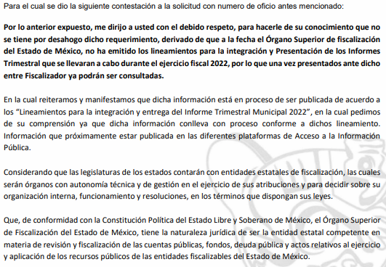
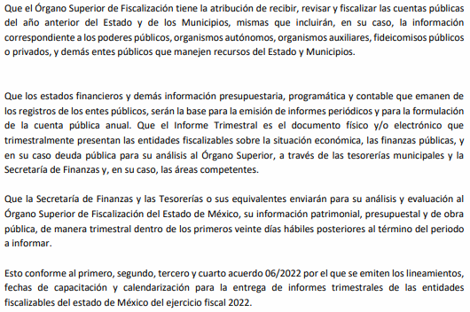
Una vez analizados los referidos documentos se hicieron del conocimiento de la parte Recurrente a efecto de que manifestara lo que a su derecho estimara conveniente, siendo omisa en ejercer dicha prerrogativa.
9. Ampliación del término para resolver. En fechas diez de junio y diez de agosto de dos mil veintidós, se amplió el término para resolver los recursos de revisión en términos del artículo 181 párrafo tercero de la Ley de Transparencia y Acceso a la Información Pública del Estado de México y Municipios.
Este organismo garante no pasa por alto justificar, que el plazo para emitir la resolución en el presente asunto encuentra justificación en el alto número de recursos de revisión recibidos dentro del primer semestre del año dos mil veintidós, que, en comparación con los recibidos el año pasado dentro del mismo periodo, se ha incrementado aproximadamente un 400%, circunstancia atípica que ha rebasado las capacidades técnicas y humanas del personal encargado de la proyección de las resoluciones a dichos medios de impugnación.
Por ello, es menester precisar que, si bien se ha excedido el plazo para resolver el presente medio de impugnación, de conformidad con la ley de la materia, el plazo para emitir la resolución se encuentra justificado en los elementos para medir la razonabilidad de asuntos conforme a los parámetros establecidos por diversos órganos jurisdiccionales federales, aplicables también en procedimientos análogos, como el que nos ocupa.
Así, en términos de lo que establecen los artículos 8.1 y 25 de la Convención Americana sobre Derechos Humanos, los recursos deben ser sencillos y resolverse en el menor tiempo posible, tomando en consideración la dilación total del procedimiento; esto es, en un plazo razonable.
En ese sentido, el legislador fijó los términos procesales en las leyes, de manera general, sin que pudiera prever la variada gama de casos que son resueltos por los órganos jurisdiccionales o cuasi jurisdiccionales, tanto por la complejidad de los hechos, como por el número de casos que conocen.
Por ello, excepcionalmente, si un asunto es resuelto con posterioridad a los plazos señalados por la norma debe analizarse la razonabilidad del tiempo necesario para su resolución atentos a los siguientes criterios:
- Complejidad del Asunto: La complejidad de la prueba, la pluralidad de sujetos procesales, el tiempo transcurrido, las características y contexto del recurso.
- Actividad Procesal del interesado. Acciones u omisiones del interesado.
- Conducta de la Autoridad: Las Acciones u omisiones realizadas en el procedimiento. Así como si la autoridad actuó con la debida diligencia.
d) La afectación generada en la situación jurídica de la persona involucrada en el proceso: Violación a sus derechos humanos.
De modo que, cuando se trate de un asunto excepcional, por alguna o todas las características mencionadas; o bien, cuando el ingreso de asuntos al órgano jurisdiccional o cuasi jurisdiccional respectivo supere notoriamente al que podría considerarse normal, debe concluirse que es una excluyente de responsabilidad en relación con la actuación del funcionario, como ha acontecido en el caso que nos ocupa.
Argumento que encuentra sustento en la jurisprudencia P./J. 32/92 emitida por el Pleno de la Suprema Corte de Justicia de la Nación de rubro “TÉRMINOS PROCESALES. PARA DETERMINAR SI UN FUNCIONARIO JUDICIAL ACTUÓ INDEBIDAMENTE POR NO RESPETARLOS SE DEBE ATENDER AL PRESUPUESTO QUE CONSIDERÓ EL LEGISLADOR AL FIJARLOS Y LAS CARACTERÍSTICAS DEL CASO.”, visible en la Gaceta del Seminario Judicial de la Federación con el registro digital 205635.
Razones por las cuales cabe concluir que, la resolución al recurso de revisión se solventa hasta esta fecha, debido a que existe una excesiva carga de trabajo en desproporción a la capacidad de los recursos materiales y humanos con que cuenta este Instituto para atender la enorme demanda de usuarios que acuden para que se les garantice su Derecho de acceso a la información Pública y Protección de Datos Personales, aunado a la complejidad de los hechos a los que se refieren, así como al volumen del expediente, la extensión de los escritos y pruebas aportadas y desahogadas por las partes; lo que impide la tramitación de los recursos dentro de los términos legales previamente establecidos por la Ley, por tratarse de causas de fuerza mayor.
Al respecto, también son de considerar los criterios sostenidos por el Cuarto Tribunal Colegiado en Materia Administrativa del Primer Circuito, cuyos rubros y datos de identificación son los siguientes:
“PLAZO RAZONABLE PARA RESOLVER. DIMENSIÓN Y EFECTOS DE ESTE CONCEPTO CUANDO SE ADUCE EXCESIVA CARGA DE TRABAJO.” consultable en el Seminario Judicial de la Federación y su gaceta, con el registro digital 2002351.
“PLAZO RAZONABLE PARA RESOLVER. CONCEPTO Y ELEMENTOS QUE LO INTEGRAN A LA LUZ DEL DERECHO INTERNACIONAL DE LOS DERECHOS HUMANOS.” visible en el Seminario Judicial de la Federación y su gaceta, con el registro digital 2002350.
Por ello, este organismo garante comprometido con la tutela de los derechos humanos confiados, señala que este plazo legal para resolver el presente asunto, resulta de carácter excepcional.
10. Cierre de instrucción. Una vez transcurrido el periodo otorgado a las partes para realizar sus manifestaciones y no habiendo documentos que integrar a los expedientes, con fecha nueve de septiembre de dos mil veintidós, se determinó el cierre de instrucción en términos de la fracción VI del artículo 185 de la Ley de Transparencia y Acceso a la Información Pública del Estado de México y Municipios.
En razón de que fueron debidamente sustanciados los expedientes electrónicos y no existe diligencia pendiente de desahogo, se emite la Resolución que conforme a Derecho proceda, de acuerdo con los siguientes:

II. C O N S I D E R A N D O S
Primero. Competencia. El Instituto de Transparencia, Acceso a la Información Pública y Protección de Datos Personales del Estado de México y Municipios, es competente para conocer y resolver los presentes recursos de revisión interpuestos por la parte recurrente, conforme a lo dispuesto en los artículos 6, apartado A de la Constitución Política de los Estados Unidos Mexicanos; 5 párrafos trigésimo, trigésimo primero y trigésimo segundo fracciones IV y V de la Constitución Política del Estado Libre y Soberano de México; 2, fracción II; 29, 36 fracciones I y II; 176, 178, 181, 185, fracción I, 186 y 188 de la Ley Transparencia y Acceso a la Información Pública del Estado de México y Municipios; 9, fracciones I y XXIV y 11 del Reglamento Interior del Instituto de Transparencia, Acceso a la Información Pública y Protección de Datos Personales del Estado de México y Municipios.
Segundo. Oportunidad y Procedibilidad de los Recursos de Revisión. Previo al estudio del fondo del asunto, se procede a analizar los requisitos de oportunidad y procedibilidad que deben reunir los recursos de revisión interpuestos, previstos en los artículos 178 y 180 de la Ley de Transparencia y Acceso a la Información Pública del Estado de México y Municipios.
Los recursos de revisión fueron interpuestos dentro del plazo de quince días hábiles, previstos en el artículo 178 de la Ley de Transparencia y Acceso a la Información Pública del Estado de México y Municipios, toda vez que el Sujeto Obligado remitió las respuestas a las solicitudes de información los días veinticuatro y veintiocho de marzo de dos mil veintidós, mientras que los recursos de revisión interpuestos por la parte recurrente, se tuvieron por presentados el día seis de abril de dos mil veintidós, esto es, al séptimo y novena día hábil posterior en que tuvo conocimiento de las respuestas impugnada, en cada uno de las solicitudes de información.
En este sentido, al considerar las fechas en que se formularon las solicitudes y la fecha en que respondió a estas el Sujeto Obligado; así como la fecha en que se interpusieron los recursos de revisión, se concluye que los presentes recursos de revisión se encuentran dentro de los márgenes temporales previstos las disposiciones legales referidas.
Al mismo tiempo, por cuanto hace a la procedibilidad de los recursos de revisión, una vez realizado el análisis de los formatos de interposición de los recursos, se concluye la acreditación plena de los elementos formales precisados por el artículo 180 de la Ley de Transparencia y Acceso a la Información Pública del Estado de México y Municipios, en atención a que fue presentado mediante el formato visible en el SAIMEX.
Finalmente, se advierte que resulta procedente la interposición de los recursos, según lo manifestado por el recurrente en sus motivos de inconformidad, de acuerdo al artículo 179, fracción I del ordenamiento legal citado, que a la letra dice:
“Artículo 179. El recurso de revisión es un medio de protección que la Ley otorga a los particulares, para hacer valer su derecho de acceso a la información pública, y procederá en contra de las siguientes causas:
I. La negativa a la información solicitada;”
Tercero. Materia de la revisión. De la revisión a las constancias y documentos que obran en los expedientes electrónicos se advierte, que el tema sobre el que este Organismo Garante de Transparencia y Acceso a la Información se pronunciará será: verificar si las respuestas otorgadas por el Sujeto Obligado son adecuadas y suficientes para satisfacer el derecho de acceso a la información pública de la parte Recurrente, o en su defecto, en caso de ser procedente, ordenar la entrega de información oportuna.
Cuarto. Estudio del asunto. En primer término, se estima pertinente mencionar que el derecho de acceso a la información está consagrado en instrumentos internacionales de los cuales el Estado Mexicano se ha adherido, sin oponer reserva alguna sobre lo que nos interesa, adoptando dichas disposiciones al Derecho Interno, específicamente a nivel Constitucional, tal y como lo prevén los arábigos 1 párrafos primero, segundo y tercero y 6 apartado A fracciones I, II, III, IV, V, VI y VII que a la letra señalan:
“Artículo 1o. En los Estados Unidos Mexicanos todas las personas gozarán de los derechos humanos reconocidos en esta Constitución y en los tratados internacionales de los que el Estado Mexicano sea parte, así como de las garantías para su protección, cuyo ejercicio no podrá restringirse ni suspenderse, salvo en los casos y bajo las condiciones que esta Constitución establece.
Las normas relativas a los derechos humanos se interpretarán de conformidad con esta Constitución y con los tratados internacionales de la materia favoreciendo en todo tiempo a las personas la protección más amplia.
Todas las autoridades, en el ámbito de sus competencias, tienen la obligación de promover, respetar, proteger y garantizar los derechos humanos de conformidad con los principios de universalidad, interdependencia, indivisibilidad y progresividad. En consecuencia, el Estado deberá prevenir, investigar, sancionar y reparar las violaciones a los derechos humanos, en los términos que establezca la ley
[…]
“Artículo 6o.
[...]
A. Para el ejercicio del derecho de acceso a la información, la Federación y las entidades federativas, en el ámbito de sus respectivas competencias, se regirán por los siguientes principios y bases:
I. Toda la información en posesión de cualquier autoridad, entidad, órgano y organismo de los Poderes Ejecutivo, Legislativo y Judicial, órganos autónomos, partidos políticos, fideicomisos y fondos públicos, así como de cualquier persona física, moral o sindicato que reciba y ejerza recursos públicos o realice actos de autoridad en el ámbito federal, estatal y municipal, es pública y sólo podrá ser reservada temporalmente por razones de interés público y seguridad nacional, en los términos que fijen las leyes. En la interpretación de este derecho deberá prevalecer el principio de máxima publicidad. Los sujetos obligados deberán documentar todo acto que derive del ejercicio de sus facultades, competencias o funciones, la ley determinará los supuestos específicos bajo los cuales procederá la declaración de inexistencia de la información.
II. La información que se refiere a la vida privada y los datos personales será protegida en los términos y con las excepciones que fijen las leyes.
III. Toda persona, sin necesidad de acreditar interés alguno o justificar su utilización, tendrá acceso gratuito a la información pública, a sus datos personales o a la rectificación de éstos.
IV. Se establecerán mecanismos de acceso a la información y procedimientos de revisión expeditos que se sustanciarán ante los organismos autónomos especializados e imparciales que establece esta Constitución.
V. Los sujetos obligados deberán preservar sus documentos en archivos administrativos actualizados y publicarán, a través de los medios electrónicos disponibles, la información completa y actualizada sobre el ejercicio de los recursos públicos y los indicadores que permitan rendir cuenta del cumplimiento de sus objetivos y de los resultados obtenidos.
VI. Las leyes determinarán la manera en que los sujetos obligados deberán hacer pública la información relativa a los recursos públicos que entreguen a personas físicas o morales.
VII. La inobservancia a las disposiciones en materia de acceso a la información pública será sancionada en los términos que dispongan las leyes. [...]
Así, de la interpretación sistémica de los numerales inmersos en los instrumentos legales Internacionales y Nacional, el derecho de acceso a la información es un derecho del cual goza toda persona sin discriminación alguna, el cual se ejerce ante los Poderes del Estado, entidades, dependencias o cualquiera persona física o moral que reciba y ejerza recursos públicos, siendo pública toda la información que posean con las excepciones enmarcadas, para lo cual queda demostrado que el presente Sujeto Obligado debe cumplir con dichos dispositivos legales.
Esto es, que cualquier persona tiene el derecho al acceso de la información pública, información que consiste en aquella que sea generada, obtenida, adquirida, transformada, administrada o en posesión de los Sujetos Obligados, como así también lo señala la Ley de Transparencia y Acceso a la Información Pública del Estado de México y Municipios en su artículo 4, que toda la información generada, obtenida, adquirida, transformada, administrada o en posesión de los sujetos obligados, es pública y accesible, de manera permanente a cualquier persona, privilegiando el principio de máxima publicidad, como así lo establece dicha determinación, que a continuación se transcribe para un mejor entendimiento:
“Artículo 4. El derecho humano de acceso a la información pública es la prerrogativa de las personas para buscar, difundir, investigar, recabar, recibir y solicitar información pública, sin necesidad de acreditar personalidad ni interés jurídico.
Toda la información generada, obtenida, adquirida, transformada, administrada o en posesión de los sujetos obligados es pública y accesible de manera permanente a cualquier persona, en los términos y condiciones que se establezcan en los tratados internacionales de los que el Estado mexicano sea parte, en la Ley General, la presente Ley y demás disposiciones de la materia, privilegiando el principio de máxima publicidad de la información. Solo podrá ser clasificada excepcionalmente Ley de Transparencia y Acceso a la Información Pública del Estado de México y Municipios 29 como reservada temporalmente por razones de interés público, en los términos de las causas legítimas y estrictamente necesarias previstas por esta Ley.
Los sujetos obligados deben poner en práctica, políticas y programas de acceso a la información que se apeguen a criterios de publicidad, veracidad, oportunidad, precisión y suficiencia en beneficio de los solicitantes.”(Sic)
De lo precedente, se desprende que los Sujetos Obligados tiene la obligación o deber de atender las solicitudes de acceso a la información pública que se les hagan de su conocimiento y proporcionar la información pública que obren en su poder como así lo establece el artículo 12 de la Ley de Transparencia y Acceso a la Información Pública del Estado de México y Municipios, el cual a la letra dice:
“Artículo 12. Quienes generen, recopilen, administren, manejen, procesen, archiven o conserven información pública serán responsables de la misma en los términos de las disposiciones jurídicas aplicables.
Los sujetos obligados sólo proporcionarán la información pública que se les requiera y que obre en sus archivos y en el estado en que ésta se encuentre. La obligación de proporcionar información no comprende el procesamiento de la misma, ni el presentarla conforme al interés del solicitante; no estarán obligados a generarla, resumirla, efectuar cálculos o practicar investigaciones.” (Sic)
Es decir, que el derecho de acceso a la información pública se satisface en aquellos casos en que se entregue documento en que conste la información requerida, toda vez que, los Sujetos Obligados no tienen el deber de generar, poseer o administrar la información pública con el grado de detalle solicitado; esto es, que no tienen el deber de generar un documento ad hoc, para satisfacer el derecho de acceso a la información pública, como así lo establece el criterio 03/17 emitidos por el Instituto Nacional de Transparencia, Acceso a la Información Pública y Protección de Datos Personales, a saber:
“NO EXISTE OBLIGACIÓN DE ELABORAR DOCUMENTOS AD HOC PARA ATENDER LAS SOLICITUDES DE ACCESO A LA INFORMACIÓN. Los artículos 129 de la Ley General de Transparencia y Acceso a la Información Pública y 130, párrafo cuarto, de la Ley Federal de Transparencia y Acceso a la Información Pública, señalan que los sujetos obligados deberán otorgar acceso a los documentos que se encuentren en sus archivos o que estén obligados a documentar, de acuerdo con sus facultades, competencias o funciones, conforme a Las características físicas de la información o del lugar donde se encuentre. Por lo anterior, los sujetos obligados deben garantizar el derecho de acceso a la información del particular, proporcionando la información con la que cuentan en el formato en que la misma obre en sus archivos; sin necesidad de elaborar documentos ad hoc para atender las solicitudes de información."(Sic)
Por otra parte, conviene mencionar que la Ley de Transparencia vigente en el Estado de México refiere:
“Artículo 18. Los sujetos obligados deberán documentar todo acto que derive del ejercicio de sus facultades, competencias o funciones, considerando desde su origen la eventual publicidad y reutilización de la información que generen.
Artículo 19. Se presume que la información debe existir si se refiere a las facultades, competencias y funciones que los ordenamientos jurídicos aplicables otorgan a los sujetos obligados.
En los casos en que ciertas facultades, competencias o funciones no se hayan ejercido, se debe motivar la respuesta en función de las causas que motiven tal circunstancia.
Si el sujeto obligado, en el ejercicio de sus atribuciones, debía generar, poseer o administrar la información, pero ésta no se encuentra, el Comité de transparencia deberá emitir un acuerdo de inexistencia, debidamente fundado y motivado, en el que detalle las razones del por qué no obra en sus archivos.”
De los dispositivos legales en comento, se aprecia que todo acto de autoridad en el ejercicio de sus funciones y atribuciones debe estar documentado, por lo que para dar atención a una solicitud de información el Sujeto Obligado debe entregar el soporte documental en donde conste la información requerida, debiendo contemplar que no se trate de información reservada o confidencial, por lo que debe cuidar dicha información a través del acuerdo clasificatorio del comité de transparencia y la versión pública que emita cada Sujeto Obligado; como así se establece en la Ley de Transparencia y Acceso a la Información Pública del Estado de México y Municipios.
En conclusión, el derecho de acceso a la información pública, consiste en que la información solicitada conste en un documento en cualquiera de sus formas, a saber: expedientes, reportes, estudios, actas, resoluciones, oficios, correspondencia, acuerdos, directivas, directrices, circulares, contratos, convenios, instructivos, notas, memorandos, estadísticas o bien, cualquier otro registro que documente el ejercicio de las facultades, funciones, obligaciones y competencias de los Sujetos Obligados; los que, podrán estar en cualquier medio, sea escrito, impreso, sonoro, visual, electrónico, informático u holográfico, esto es, el derecho de acceso a la información pública, se define en cuanto a su alcance y resultado material, el acceso a los archivos, registros y documentos públicos, administrados, generados o en posesión de los órganos u organismos públicos, en virtud del ejercicio de sus funciones de derecho público, sin importar su fuente, soporte o fecha de elaboración.
De ahí que el Sujeto Obligado cuenta con el deber de satisfacer las solicitudes de acceso a la información que le sean formuladas y entregar la información pública que obre en sus archivos pudiendo ser de manera electrónica; más aún si la misma se trata de información relativa a obligaciones de transparencia, la cual se relaciona con aquella que se genere de acuerdo con sus facultades, atribuciones y obligaciones señaladas por la Ley en la materia, así como de interés público, es decir, aquella que resulta relevante o beneficiosa para la sociedad y no simplemente de interés individual, y cuya divulgación resulta útil para que el público comprenda las actividades que llevan a cabo los Sujetos Obligados, como pudiera tratarse de aquella relacionada con las obligaciones de trasparencia señaladas en los artículos 92 y 94 de la Ley de la Materia.
En este sentido, cabe reiterar que la persona solicitante requirió al Sujeto Obligado, lo siguiente:
1. Relación de proveedores que se han encargado de prestar servicios al Organismo del 01 de enero al 31 de enero del 2022.
2. Procedimiento administrativo mediante el cual se dio la adquisición, arrendamiento o suministro de servicios que han presentado las empresas que durante el período del 01 de enero al 15 de febrero del 2022 han fungido como proveedores del Organismo.
3. Nombre del proveedor y gastos que se generaron en el periodo del 01 de enero al 15 de febrero del 2022, por concepto de:
a. Consumo de papelería.
b. Consumo de combustible.
c. Compra de material para reparación de fugas.
d. Compra de hipoclorito.
e. Reparación de parque vehicular.
En respuesta, el Sujeto Obligado, a través de la Unidad de Transparencia, hizo del conocimiento de la persona solicitante que los requerimientos de información se tenían por no desahogados, derivado de que a la fecha de respuesta, el Órgano Superior de Fiscalización del Estado de México no había emitido los lineamientos para la integración y presentación de los informes trimestrales que se llevaran a cabo durante el ejercicio 2022, señalando que una vez presentados ante dicho Órgano, ya podrían ser consultados.
Bajo tales argumentos, al no estar conforme con los términos de la respuesta proporcionada, la persona solicitante interpuso los recursos de revisión que nos ocupan, mediante los cuales señaló como motivo de inconformidad que se le negó la información solicitada, excusándose en que el Órgano Superior de Fiscalización del Estado de México no ha emitido los lineamientos.
Asimismo, no escapa de la óptica que la parte Recurrente realizó diversos planteamientos como parte de sus recursos de revisión, tales como “Para las nececidades del Organismo debieron haber hecho compras en todo este tiempo es absurdo que no hayan adquirido nada”, “Me parece absurdo y una burla que me nieguen esta información ... entonces las adquisiciones han sido a dedaso o hay condlicto de intereses”, “Se me hace absurdo que no hayan comprado ni un lapiz u hoja”, “Es absurda la información que entregan pues desde el primer día de gobierno se han cargado de combustible las unidades para que laboren, sino es así entonces todo este tiempo no se ha laborado y estan cobrando sin laborar”, (sic) ante lo cual se puntualiza que el derecho al acceso a la información pública constituye una prerrogativa para acceder a documentos o registros de información pública generada o en posesión de los sujetos obligados, motivo por el cual, este Organismo Garante reitera que dichas manifestaciones no son susceptibles de ser tomadas en consideración, toda vez que, no constituyen el ejercicio de un derecho de acceso a la información pública, sino más bien el ejercicio de un derecho de expresión, cuya finalidad consiste en dar mayor énfasis a sus motivos de inconformidad. En este sentido, se trata de manifestaciones sobre las cuales este Instituto no está facultado para pronunciarse.
Una vez admitidos los presentes recursos de revisión, en términos del artículo 185 fracción II de la Ley de Transparencia y Acceso a la Información Pública del Estado de México y Municipios, se integró el expediente y se puso a disposición de las partes para que, en un plazo máximo de siete días hábiles, manifestaran lo que a su derecho resultara conveniente.
En tal sentido, el Sujeto Obligado, a través de la Unidad de Transparencia, ratificó en lo medular la respuesta emitida en primera instancia, argumentando lo siguiente:
“...En la cual reiteramos y manifestamos que dicha información está en proceso de ser publicada de acuerdo a los “Lineamientos para la integración y entrega del Informe Trimestral Municipal 2022”, en la cual pedimos de su comprensión ya que dicha información conlleva con proceso conforme a dichos lineamiento. Información que próximamente estar publicada en las diferentes plataformas de Acceso a la Información Pública.
Considerando que las legislaturas de los estados contarán con entidades estatales de fiscalización, las cuales serán órganos con autonomía técnica y de gestión en el ejercicio de sus atribuciones y para decidir sobre su organización interna, funcionamiento y resoluciones, en los términos que dispongan sus leyes.
Que, de conformidad con la Constitución Política del Estado Libre y Soberano de México, el Órgano Superior de Fiscalización del Estado de México, tiene la naturaleza jurídica de ser la entidad estatal competente en materia de revisión y fiscalización de las cuentas públicas, fondos, deuda pública y actos relativos al ejercicio y aplicación de los recursos públicos de las entidades fiscalizables del Estado de México.
Que el Órgano Superior de Fiscalización tiene la atribución de recibir, revisar y fiscalizar las cuentas públicas del año anterior del Estado y de los Municipios, mismas que incluirán, en su caso, la información correspondiente a los poderes públicos, organismos autónomos, organismos auxiliares, fideicomisos públicos o privados, y demás entes públicos que manejen recursos del Estado y Municipios.
Que los estados financieros y demás información presupuestaria, programática y contable que emanen de los registros de los entes públicos, serán la base para la emisión de informes periódicos y para la formulación de la cuenta pública anual.
Que el Informe Trimestral es el documento físico y/o electrónico que trimestralmente presentan las entidades fiscalizables sobre la situación económica, las finanzas públicas, y en su caso deuda pública para su análisis al Órgano Superior, a través de las tesorerías municipales y la Secretaría de Finanzas y, en su caso, las áreas competentes.
Que la Secretaría de Finanzas y las Tesorerías o sus equivalentes enviarán para su análisis y evaluación al Órgano Superior de Fiscalización del Estado de México, su información patrimonial, presupuestal y de obra pública, de manera trimestral dentro de los primeros veinte días hábiles posteriores al término del periodo a informar.
Esto conforme al primero, segundo, tercero y cuarto acuerdo 06/2022 por el que se emiten los lineamientos, fechas de capacitación y calendarización para la entrega de informes trimestrales de las entidades fiscalizables del estado de México del ejercicio fiscal 2022.” (sic)
Acotado lo anterior, se procede al análisis de los requerimientos planteados por la persona solicitante y las respuestas proporcionadas por el Sujeto Obligado, a efecto de determinar si el derecho de acceso se satisfizo con las mismas, o en su defecto, señalar los documentos que en el ejercicio de sus atribuciones pudo haber generado, y que, de manera enunciativa más no limitativa, pudieran colmar dicho derecho.
En tal sentido, en primer lugar, resulta de suma importancia invocar el contenido de los artículos 162, 163, 164 y 165 de la Ley de Transparencia y Acceso a la Información Pública del Estado de México y Municipios, que rezan así:
“Artículo 162. Las unidades de transparencia deberán garantizar que las solicitudes se turnen a todas las Áreas competentes que cuenten con la información o deban tenerla de acuerdo a sus facultades, competencias y funciones, con el objeto de que realicen una búsqueda exhaustiva y razonable de la información solicitada.
Artículo 163. La Unidad de Transparencia deberá notificar la respuesta a la solicitud al interesado en el menor tiempo posible, que no podrá exceder de quince días hábiles, contados a partir del día siguiente a la presentación de aquélla.
Excepcionalmente, el plazo referido en el párrafo anterior podrá ampliarse hasta por siete días hábiles más, siempre y cuando existan razones fundadas y motivadas, las cuales deberán ser aprobadas por el Comité de Transparencia, mediante la emisión de una resolución que deberá notificarse al solicitante, antes de su vencimiento. No podrán invocarse como causales de ampliación del plazo motivos que supongan negligencia o descuido del sujeto obligado en el desahogo de la solicitud.
Artículo 164. El acceso se dará en la modalidad de entrega y, en su caso, de envío elegidos por el solicitante. Cuando la información no pueda entregarse o enviarse en la modalidad solicitada, el sujeto obligado deberá ofrecer otra u otras modalidades de entrega.
En cualquier caso, se deberá fundar y motivar la necesidad de ofrecer otras modalidades.
Artículo 165. Los sujetos obligados establecerán la forma y términos en que darán trámite interno a las solicitudes en materia de acceso a la información…”
Del cuerpo normativo transcrito, se advierte que las unidades de transparencia deberán garantizar que las solicitudes se turnen a todas las áreas que cuenten con la información o que deban tenerla de acuerdo a sus facultades, competencias o funciones.
Siendo la Unidad de Transparencia la responsable de hacer las notificaciones correspondientes, además de llevar a cabo todas las gestiones necesarias para facilitar el acceso a la información; así la respuesta deberá ser notificada al interesado en el menor tiempo posible, que no podrá exceder de quince días hábiles, contados a partir de la presentación de la solicitud.
En el caso concreto, derivado de las constancias que obran en los expedientes electrónicos, se advierte que la Unidad de Transparencia turnó las solicitudes de información a la Dirección de Administración y Finanzas, como se muestra a continuación:

Siendo importante mencionar que la Dirección de Administración y Finanzas, de conformidad con el Manual de Organización del Organismo Descentralizado de Agua Potable, Alcantarillado y Saneamiento, ODAPAS, de Chimalhuacán, se encarga de planear, coordinar, vigilar y aplicar la correcta administración de los ingresos derivados de recursos federales, estatales y municipales (recaudación por concepto de cobro de derechos, aprovechamientos y aportación a mejoras), así como también los egresos de la administración de los recursos humanos y materiales para el desarrollo y sustento del Organismo, teniendo, en su parte conducente, las siguientes funciones:
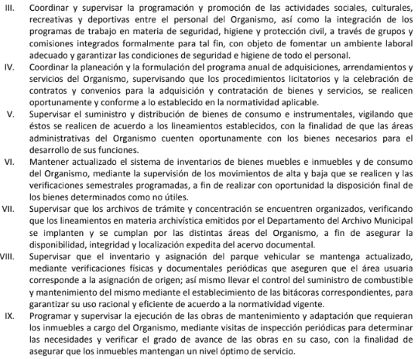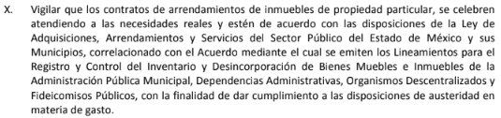
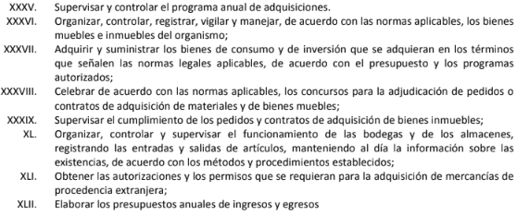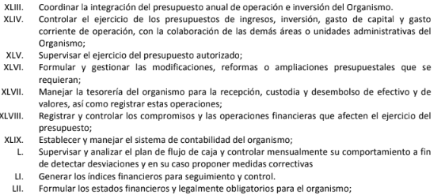
Para el desempeño de dichas atribuciones se auxilia de los siguientes Departamentos, de conformidad con su organigrama:

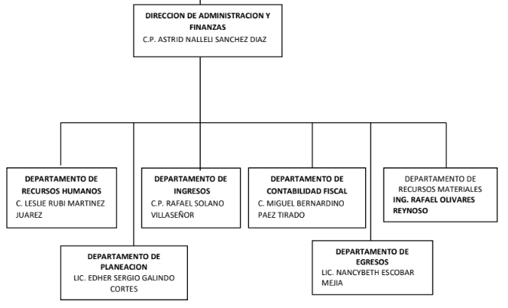
Para el tema que nos ocupa, Departamento de Contabilidad Fiscal, el Departamento de Recursos Materiales así como el Departamento de Egresos, pudieran resultar competentes para contar con la información que es tema de estudio, no obstante, de las constancias que obran en los expedientes electrónicos se advierte que la Dirección de Administración y Finanzas no emitió pronunciamiento alguno a efecto de atender las solicitudes de información, siendo la Unidad de Transparencia el área que proporcionó las respuestas. Para un mejor entendimiento, se agrega la siguiente ilustración a manera de ejemplo:
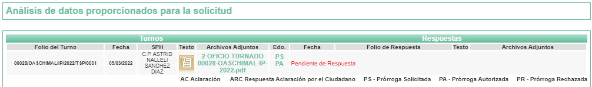
En tal contexto, no obsta mencionar que de conformidad con el artículo 59 de la Ley de la materia, los servidores públicos habilitados tienen como función, buscar, localizar, y en su caso, entregar la información solicitada.
De lo manifestado con antelación se precisa que la Unidad de Transparencia debe garantizar que las solicitudes se turnen a todas las áreas competentes que puedan contar con la información, con el objeto de que se realice una búsqueda exhaustiva y razonable de la información solicitada, y que una vez localizada, la misma sea proporcionada al solicitante atendiendo a la naturaleza jurídica de la misma, circunstancia que en el presente asunto no sucedió, toda vez que si bien las solicitudes se turnaron a la Dirección de Administración y Finanzas, en las constancias que obran en el expediente electrónico, no hay registro de que esta Dependencia, hubieran observado el procedimiento para la atención de las mismas, vulnerando el Derecho de acceso a la Información de la persona solicitante, al no haberse proporcionado la información que es de su interés.
En segundo lugar, respecto al tema que nos ocupa, es oportuno partir de lo dispuesto en la Ley de Contratación Pública del Estado de México y Municipios, la cual tiene por objeto regular los actos relativos a la planeación, programación, presupuestación, ejecución y control de la adquisición, enajenación y arrendamiento de bienes, y la contratación de servicios de cualquier naturaleza, los cuales se adjudicarán a través de licitación pública, invitación restringida o adjudicación directa, mediante convocatoria pública, tal y como lo establecen los artículos 4, párrafo primero y segundo, 26 y 27 de dicha Ley, los cuales son del tenor siguiente:
“Artículo 4.- Para los efectos de esta Ley, en las adquisiciones, enajenaciones, arrendamientos y servicios, quedan comprendidos:
I. La adquisición de bienes muebles.
II. La adquisición de bienes inmuebles, a través de compraventa.
III. La enajenación de bienes muebles e inmuebles.
IV. El arrendamiento de bienes muebles e inmuebles.
V. La contratación de los servicios, relacionados con bienes muebles que se encuentran incorporados o adheridos a bienes inmuebles, cuya instalación o mantenimiento no implique modificación al bien inmueble.
VI. La contratación de los servicios de reconstrucción y mantenimiento de bienes muebles.
VII. La contratación de los servicios de maquila, seguros y transportación, así como de los de limpieza y vigilancia de bienes inmuebles.
VIII. La prestación de servicios profesionales, la contratación de consultorías, asesorías y estudios e investigaciones, excepto la contratación de servicios personales de personas físicas bajo el régimen de honorarios.
En general, otros actos que impliquen la contratación de servicios de cualquier naturaleza.
...
Artículo 26.- Las adquisiciones, arrendamientos y servicios se adjudicarán a través de licitaciones públicas, mediante convocatoria pública.
Artículo 27.- La Secretaría, las entidades, los tribunales administrativos y los ayuntamientos podrán adjudicar adquisiciones, arrendamientos y servicios, mediante las excepciones al procedimiento de licitación que a continuación se señalan:
I. Invitación restringida.
II. Adjudicación directa.”
Con base en los preceptos citados se advierte que, por regla general, las adquisiciones, enajenaciones, arrendamientos y prestación de servicios, que celebren los entes públicos, deben adjudicarse mediante licitación pública, sin embargo, también se contemplan como excepciones a dicho proceso, la invitación restringida y la adjudicación directa.
Por su parte, el Reglamento de la Ley de Contratación Pública del Estado de México y Municipios, dispone lo que a la letra se inserta:
“Artículo 2.- Para los efectos de este Reglamento, se entenderá por:
I. Adjudicación directa: Excepción al procedimiento de licitación pública para la adquisición de bienes, enajenación o arrendamiento de bienes, o la contratación de servicios en el que la convocante, designa al proveedor de bienes, arrendador, comprador o prestador del servicio, con base en las mejores condiciones en cuanto a precio, calidad, financiamiento, oportunidad y demás circunstancias pertinentes.
(…)
II. Invitación restringida: Excepción al procedimiento de licitación pública, mediante el cual la Secretaría, organismos auxiliares, tribunales administrativos o municipios adquieren bienes muebles y contratan servicios, a través de la invitación a cuando menos tres personas, para obtener las mejores condiciones en cuanto a precio, calidad, financiamiento, oportunidad y demás circunstancias pertinentes, en términos de la Ley y del presente Reglamento.
(…)
XIV. Licitación pública: Modalidad de adquisición de bienes y contratación de servicios, mediante convocatoria pública que realicen la Secretaría, organismos auxiliares, tribunales administrativos o municipios, por el que se aseguran las mejores condiciones en cuanto a precio, calidad, financiamiento, oportunidad y demás circunstancias pertinentes.
(…)
XXI. Procedimiento de adquisición: Conjunto de etapas por las que la Secretaría, las dependencias, organismos auxiliares, tribunales administrativos o municipios, adquieren bienes, contratan servicios o adquieren en arrendamiento bienes inmuebles para el cumplimiento de sus funciones, programas y acciones…
Artículo 61.- La Secretaría, organismos auxiliares, tribunales administrativos y municipios podrán realizar licitaciones públicas, para la adquisición, arrendamiento de bienes y la contratación de servicios de cualquier naturaleza, conforme a las previsiones y disposiciones presupuestarias respectivas.
Artículo 62.- Las personas que participen en los procedimientos licitatorios que convoquen la Secretaría, organismos auxiliares, tribunales administrativos y municipios, tendrán igual acceso a la información relacionada con éstos; cumplirán los mismos requisitos y participarán bajo las mismas condiciones.
Artículo 67.- El procedimiento de licitación pública comprende las siguientes fases:
- Publicación de la convocatoria;
- Venta de las bases de licitación;
- Visita, en su caso, al sitio donde se vayan a suministrar los bienes o a prestar los servicios;
- Junta de aclaraciones, en su caso;
- Acto de presentación y apertura de propuestas;
- Análisis y evaluación de propuestas;
- Dictamen de adjudicación;
- Fallo;
- Suscripción del contrato; y
- Suministro de los bienes o inicio de la prestación del servicio.
Artículo 90.- En el procedimiento de invitación restringida se deberá observar lo siguiente:
I. Se invitará a un mínimo de tres personas seleccionadas de entre las que se encuentren inscritas e n el catálogo de proveedores y de prestadores de servicios.
Se podrá invitar a personas que no se encuentren inscritas, cuando en el giro correspondiente del catálogo de proveedores y prestadores de servicios no exista el registro mínimo de personas requeridas para tal modalidad;
II. Las bases de la invitación restringida indicarán los aspectos de la adquisición o contratación; y
III. Serán aplicables, en lo conducente, las disposiciones de la licitación pública.
Artículo 91.- La Secretaría, organismos auxiliares, tribunales administrativos y municipios podrán adquirir, arrendar o enajenar bienes, y contratar servicios, mediante el procedimiento de adjudicación directa en los términos establecidos por la Ley.
Artículo 92.- Para los procedimientos de adjudicación directa cuyo importe de la operación no rebase los montos establecidos en el Presupuesto de Egresos del Gobierno del Estado en el ejercicio correspondiente y, cuyo importe sea superior al monto determinado para el fondo fijo de caja; se deberá celebrar contrato pedido, sin que sea necesario observar las disposiciones de los demás artículos de esta Sección.
En este supuesto, las dependencias, organismos auxiliares y tribunales administrativos deberán obtener preferentemente a través de la Secretaría dentro de los treinta días naturales anteriores a la fecha de la contratación, al menos dos cotizaciones, que deberán sujetarse al precio máximo derivado del estudio de mercado, al que deberán adjudicarse los bienes y servicios; analizando previamente su contenido técnico y económico para seleccionar la que presente las mejores condiciones para el Estado.
En el caso de los municipios, las cotizaciones deberán obtenerse a través de sus áreas de administración.”
De lo hasta aquí expuesto, se advierte que, cuando los entes públicos deban o tengan que realizar la adquisición, arrendamiento de un bien o contratación de servicios, deberán regular su actividad a través de las licitaciones públicas mediante convocatoria y conforme el procedimiento establecido en la ley de contratación, o bien, mediante invitación restringida o adjudicación directa.
El procedimiento de adquisición, arrendamiento y servicios a través de invitación restringida, se sigue cuando se hubiese declarado desierto un procedimiento de licitación y el importe de la operación no exceda los montos establecidos en el presupuesto; mientras que el de adjudicación directa, cuando se trate de servicios que requieran de experiencia, técnicas o equipos especiales, o se trate de la adquisición de bienes usados o de características especiales que solamente puedan ser prestados o suministrados por una sola persona.
Tras la adjudicación de bienes o servicios, el convocante y licitante están obligados a suscribir el contrato respectivo, dentro de los diez días hábiles siguientes a la notificación del fallo, en el que se establezcan los derechos y obligaciones, además de pactar las penas convencionales por incumplimiento de las obligaciones, la condición del precio fijo de conformidad con lo prescrito en los artículos 65, 66, 67 y 69 de la Ley de Contratación.
Siguiendo con el análisis, el artículo 92, fracciones XIX y XXXVI de la Ley de Transparencia y Acceso a la Información Pública del Estado de México y Municipios, establece como obligaciones de transparencia que los Sujetos Obligados deben poner a disposición del público de manera permanente y actualizada, de forma sencilla, precisa y entendible, en los respectivos medios electrónicos, la información relativa a los procesos y resultados sobre procedimientos de adjudicación directa, invitación restringida, y licitación de cualquier naturaleza, incluyendo la versión pública del expediente respectivo y de los contratos celebrados, así como el padrón de proveedores y contratistas, a saber:
“Artículo 92. Los sujetos obligados deberán poner a disposición del público de manera permanente y actualizada de forma sencilla, precisa y entendible, en los respectivos medios electrónicos, de acuerdo con sus facultades, atribuciones, funciones u objeto social, según corresponda, la información, por lo menos, de los temas, documentos y políticas que a continuación se señalan:
(…)
XXIX. La información sobre los procesos y resultados sobre procedimientos de adjudicación directa, invitación restringida y licitación de cualquier naturaleza, incluyendo la versión pública del expediente respectivo y de los contratos celebrados, que deberán contener, por los menos, lo siguiente:
a) De licitaciones públicas o procedimientos de invitación restringida:
1) La convocatoria o invitación emitida, así como los fundamentos legales aplicados para llevarla a cabo;
2) Los nombres de los participantes o invitados;
3) El nombre del ganador y las razones que lo justifican;
4) El área solicitante y la responsable de su ejecución;
5) Las convocatorias e invitaciones emitidas;
6) Los dictámenes y fallo de adjudicación;
7) El contrato y, en su caso, sus anexos;
8) Los mecanismos de vigilancia y supervisión, incluyendo en su caso, los estudios de impacto urbano y ambiental, según corresponda;
9) La partida presupuestal, de conformidad con el clasificador por objeto del gasto, en el caso de ser aplicable;
10) Origen de los recursos especificando si son federales, estatales o municipales, así como el tipo de fondo de participación o aportación respectiva;
11) Los convenios modificatorios que, en su caso, sean firmados, precisando el objeto y la fecha de celebración;
12) Los informes de avance físico y financiero sobre las obras o servicios contratados;
13) El convenio de terminación;
14) El finiquito.
b) De las adjudicaciones directas:
1) La propuesta enviada por el participante;
2) Los motivos y fundamentos legales aplicados para llevarla a cabo;
3) La autorización del ejercicio de la opción;
4) En su caso, las cotizaciones consideradas, especificando los nombres de los proveedores y sus montos;
5) El nombre de la persona física o jurídica colectiva adjudicada;
6) La unidad administrativa solicitante y la responsable de su ejecución;
7) El número, fecha, el monto del contrato y el plazo de entrega o de ejecución de los servicios u obra;
8) Los mecanismos de vigilancia y supervisión, incluyendo, en su caso, los estudios de impacto urbano y ambiental, según corresponda;
9) Los informes de avance sobre las obras o servicios contratados;
10) El convenio de terminación; y
11) El finiquito;”
...
XXXVI. Padrón de proveedores y contratistas;
Por ende, de acuerdo a los Lineamientos Técnicos Generales para la publicación, homologación y estandarización de la información de las obligaciones establecidas en el título quinto y en la fracción IV del artículo 31 de la Ley General de Transparencia y Acceso a la Información Pública, que deben de difundir los sujetos obligados en los portales de Internet y en la Plataforma Nacional de Transparencia, para el cumplimiento de la obligación de transparencia señalada en el artículo 70, fracciones XXVIII y XXXII de la Ley General de Transparencia y Acceso a la Información Pública, los Sujetos Obligados deben publicar información sobre los actos, contratos y convenios celebrados, misma que debe presentarse en una base de datos en la que cada registro se hará por tipo de procedimiento, ya sea licitación pública, invitación restringida o adjudicación directa, especificando para cada tipo de procedimiento la materia, pudiendo ser obra pública, servicios relacionados con obra pública, arrendamiento, adquisiciones, o servicios, así como el carácter de cada uno, es decir, nacional o internacional, además se debe elaborar versión pública los documentos fuente que deban ser publicados en este apartado, tales como contratos, convenios, actas, dictámenes, fallos, convenios modificatorios, informes, entre otros, incluyendo sus anexos correspondientes; asimismo, un padrón con información relativa a las personas físicas y morales con las que celebren contratos de adquisiciones, arrendamientos, servicios, obras públicas y/o servicios relacionados con las mismas; dicha información debe ser actualizada de manera trimestral, y conservarse la generada en el ejercicio en curso y la correspondiente a dos ejercicios anteriores.
En este sentido, se visualiza que la información requerida por el particular en los puntos 1 y 2, relativa a la relación de proveedores que se han encargado de prestar servicios al Organismo del 01 de enero al 31 de enero del 2022, así como el procedimiento administrativo mediante el cual se dio la adquisición, arrendamiento o suministro de servicios que han presentado las empresas, que, durante el período del 01 de enero al 15 de febrero del 2022, han fungido como proveedores del Organismo, versa sobre obligaciones de transparencia de oficio, lo que significa que el Sujeto Obligado se encuentra constreñido a poner a disposición del público dicha información, de manera permanente y actualizada a través de los portales de internet y en la Plataforma Nacional de Transparencia, no obstante, si bien ha quedado claro que la información que es hoy tema de estudio, por su naturaleza debe encontrarse pública a través del portal referido, no es óbice para que éste sea el único medio por el cual la solicitud pueda ser atendida, en virtud de que los Sujetos Obligados se encuentran constreñidos a documentar todo acto que derive del ejercicio de sus facultades, competencias o funciones considerando la eventual publicación y reutilización de la información que generen, según lo dispuesto en los artículos 18, 24 fracción XXII y 160 párrafo primero de la Ley de la Materia, que son del tenor literal siguiente:
“Artículo 18. Los sujetos obligados deberán documentar todo acto que derive del ejercicio de sus facultades, competencias o funciones, considerando desde su origen la eventual publicidad y reutilización de la información que generen.
…
Artículo 24. Para el cumplimiento de los objetivos de esta Ley, los sujetos obligados deberán cumplir con las siguientes obligaciones, según corresponda, de acuerdo a su naturaleza:
…
XXII. Documentar todo acto que derive del ejercicio de sus facultades, competencias o funciones y abstenerse de destruirlos u ocultarlos, dentro de los que destacan los procesos deliberativos y de decisión definitiva;”
…
Artículo 160. Los sujetos obligados deberán otorgar acceso a los documentos que se encuentren en sus archivos o que estén obligados a documentar de acuerdo con sus facultades, competencias o funciones en el formato que el solicitante manifieste, de entre aquellos formatos existentes, conforme a las características físicas de la información o del lugar donde se encuentre así lo permita.”
En esta tesitura, se advierte que si el Sujeto Obligado llevó a cabo adquisición de bienes o la contratación de servicios desde el uno de enero al quince de febrero de dos mil veintidós, debió documentar el procedimiento de adquisición o contratación respectivo, en cuyo expediente se localizaría el soporte documental que dé cuenta del tipo de procedimiento, el monto erogado, así como la documentación del proveedor, información que es del interés de la persona solicitante, razón por la cual se estima procedente ordenar la entrega del soporte documental que dé cuenta de los proveedores que se han prestado servicios al Organismo del 01 de enero al 31 de enero del 2022, así como del procedimiento administrativo mediante el cual se dio la adquisición, arrendamiento o suministro de servicios del 01 de enero al 15 de febrero del 2022, que han fungido como proveedores del Organismo, en versión pública conforme al considerando siguiente.
Por otro lado, respecto del punto 3, mediante el cual se requirió el nombre del proveedor y gastos que se generaron en el periodo del 01 de enero al 15 de febrero del 2022, por concepto de consumo de papelería, combustible, compra de material para reparación de fugas, compra de hipoclorito y reparación de parque vehicular, el nombre del proveedor puede desprenderse del soporte documental que satisfaga los puntos anteriores, sin embargo, respecto del documento que ampare o compruebe el gasto erogado, es aplicable el contenido de los artículos 342, 343, 344 y 345 del Código Financiero del Estado de México y Municipios, mismos que establecen el sistema y las políticas que deben seguirse para llevar el registro contable y presupuestal de las operaciones financieras, en los siguientes términos:
“Artículo 342.- El registro contable del efecto patrimonial y presupuestal de las operaciones financieras, se realizará conforme al sistema y a las disposiciones que se aprueben en materia de planeación, programación, presupuestación, evaluación y contabilidad gubernamental.
En el caso de los municipios, el registro a que se refiere el párrafo anterior, se realizará conforme al sistema y a las disposiciones en materia de planeación, programación, presupuestación, evaluación y contabilidad gubernamental, que se aprueben en el marco del Sistema de Coordinación Hacendaria del Estado de México.
Artículo 343.- El sistema de contabilidad debe diseñarse sobre base acumulativa total y operarse en forma que facilite la fiscalización de los activos, pasivos, ingresos, egresos y, en general, que posibilite medir la eficacia del gasto público, y contener las medidas de control interno que permitan verificar el registro de la totalidad de las operaciones financieras.
El sistema de contabilidad sobre base acumulativa total, se sustentará en las normas emitidas por el Consejo Nacional de Armonización Contable.
Artículo 344.- - Los Entes Públicos, a través de cualquiera de sus unidades administrativas, de acuerdo con su naturaleza jurídica y según corresponda, registrarán contablemente el efecto patrimonial y presupuestal de las operaciones financieras que realicen, en el momento en que ocurran, con base en el sistema y políticas de registro establecidas, en el caso de los Municipios, se hará por la Tesorería.
Todo registro contable y presupuestal deberá estar soportado con los documentos comprobatorios originales o en medios electrónicos, los que deberán permanecer en custodia y conservación de los Entes Públicos a través de las unidades administrativas que ejercieron el gasto y a disposición de los Órganos de Fiscalización locales y federales, según corresponda, así como de los órganos internos de control, por un término de cinco años, contados a partir del ejercicio presupuestal siguiente al que corresponda, en el caso de los Municipios, dicha obligación corresponderá a la Tesorería.
Tratándose de documentos de carácter histórico, se estará a lo dispuesto por la legislación de la materia.
...
Artículo 345.- Las Dependencias y sus unidades administrativas; deberán conservar la documentación contable del año en curso y la de ejercicios anteriores, cuyas cuentas públicas hayan sido revisadas y fiscalizadas y la remitirán al Archivo Contable Gubernamental en un plazo que no excederá de seis meses. Tratándose de los comprobantes fiscales digitales, estos deberán estar agregados en forma electrónica a cada póliza de registro contable.
Los poderes Legislativo y Judicial, los Organismos Autónomos y las Entidades Públicas, de acuerdo con su naturaleza jurídica y según corresponda, deberán conservar la documentación contable del año en curso y la de ejercicios anteriores, cuyas cuentas públicas hayan sido revisadas y fiscalizadas, en sus propios Archivos Contables. Tratándose de los comprobantes fiscales digitales, estos deberán estar agregados en forma electrónica a cada póliza de registro contable.
El plazo señalado en este artículo empezará a contar a partir de la publicación en el Periódico Oficial, del decreto correspondiente.”
De una interpretación sistemática de los artículos transcritos, se desprende primeramente que el registro contable del efecto patrimonial y presupuestal de las operaciones financieras se realizará conforme al sistema y a las disposiciones que se aprueben en materia de planeación, programación, presupuestación, evaluación y contabilidad gubernamental.
Al respecto, si bien es cierto que el Código Financiero del Estado de México y Municipios establece la obligación de los entes fiscalizables para llevar los registros contables y presupuestales; también lo es que, dicho ordenamiento jurídico no establece que debemos entender por registro contable y presupuestal; sin embargo, el “Glosario de Términos para el Proceso de Planeación, Programación, Presupuestación y Evaluación en la Administración Pública”, elaborado por el Grupo de Trabajo de Sistemas de Información Financiera, Contable y Presupuestal de la Comisión Permanente de Funcionarios Fiscales del Instituto para el Desarrollo Técnico de las Haciendas Públicas, INDETEC, señalan las siguientes definiciones de las palabras registro contable y registro presupuestario:
“REGISTRO CONTABLE
Asiento que se realiza en los libros de contabilidad de las actividades relacionadas con el ingreso y egresos de un ente económico.”
“REGISTRO PRESUPUESTARIO
Asiento contable de las erogaciones realizadas por las dependencias y entidades con relación a la asignación, modificación y ejercicio de los recursos presupuestarios que se les hayan autorizado.”
Como bien se desprende de las definiciones, los registros contables y presupuestarios son asientos o anotaciones contables que se realizan tanto de los ingresos como de los egresos, a decir se trata de un control financiero que en el que se reconoce la obligación del Tesorero de llevar dicho registro.
Por otra parte, se establece que el sistema de contabilidad sobre base acumulativa total se sustentará en los principios de contabilidad gubernamental.
Igualmente, los preceptos legales citados señalan que los Sujetos Obligados deben contar con una unidad administrativa que registra contablemente el efecto patrimonial y presupuestal de las operaciones financieras que realizan, en el momento en que ocurran, con base en el sistema y políticas de registro establecidas.
Correlativo a lo anterior, es preciso referir una definición de póliza contable, la cual, primeramente, no está definida en el Código Financiero del Estado de México y Municipios; no obstante, el ya mencionado Glosario la define como:
“PÓLIZA CONTABLE
Documento en el cual se asientan en forma individual todas y cada una de las operaciones desarrolladas por una institución, así como la información necesaria para la identificación de dichas operaciones.”
Así, se advierte que la póliza contable constituye un registro contable y presupuestal con el que cuentan los entes fiscalizables para el registro de operaciones relacionadas con ingresos y egresos y se anexan los documentos o comprobantes que justifiquen las anotaciones y cantidades en ellas registradas, lo que permite la identificación plena de dichas operaciones.
En este sentido, existen diversos tipos de pólizas contables de acuerdo a las operaciones realizadas, dentro de las cuales, encontramos las pólizas de egresos e ingresos, las primeras son aquellas en las cuales se anotan diariamente las operaciones que representan gastos, es decir, salidas de dinero para el Sujeto Obligado, las que además, deben encontrarse acompañadas de las documentales que sirven de soporte de dicho movimiento, en atención a las segundas, registran todas la entradas de dinero independientemente de la modalidad, ya sea en efectivo, transferencia, cheque o pagaré, mediante la expedición de facturas.
Atento a lo anterior, como ya ha sido mencionado en la normatividad antes citada, todo registro contable y presupuestal deberá estar soportado con los documentos comprobatorios originales, como lo son las facturas o comprobantes fiscales digitales por internet, mismos que deberán permanecer en custodia y conservación de la Unidad Administrativa correspondiente y a disposición del Órgano Superior de Fiscalización del Estado de México; por un término de cinco años contados a partir del ejercicio presupuestal siguiente al que corresponda, tal y como se establece en el Código Financiero del Estado de México.
Así, se puede advertir que, de la información requerida, los documentos que pueden satisfacer el requerimiento del particular serían precisamente los registros contables acompañados de los documentos o comprobantes que justifiquen las anotaciones y cantidades en ellas registradas.
En este sentido, cabe referir que la Ley de Fiscalización Superior del Estado de México, establece que son sujetos fiscalizables los siguientes:
“Artículo 4. Son sujetos de fiscalización:
I. Los Poderes Públicos del Estado;
II. Los municipios del Estado de México;
III. Los organismos autónomos;
IV. Los organismos auxiliares;
V. Los fideicomisos previstos en el artículo 3 fracción XVII del Código Financiero del Estado de México y Municipios, y aquellos que manejen recursos del Estado, Municipios, o en su caso provenientes de la federación;
VI. Cualquier entidad, persona física o jurídica colectiva, pública o privada, mandato, fondo u otra figura análoga que haya captado, recaudado, administrado, manejado, ejercido, cobrado o recibido en pago directo o indirectamente con recursos públicos del Estado o Municipios, o en su caso de la federación.”
Asimismo, el ordenamiento legal referido señala en su artículo 8, fracción XI, lo siguiente:
“Artículo 8. El Órgano Superior tendrá las siguientes atribuciones:
…
XI. Establecer los lineamientos, criterios, procedimientos, métodos y sistemas para las acciones de control y evaluación, necesarios para la fiscalización de las cuentas públicas y los informes trimestrales…”
En esta tesitura, los “Lineamientos para la integración y entrega del Informe Trimestral Municipal 2022”, emitidos por el Órgano Superior de Fiscalización del Estado de México, OSFEM, mismos que establecen los criterios, formatos y documentación necesaria para presentar los informes trimestrales por parte de los entes fiscalizables, integrando la información en cuatro Módulos que contienen la información que se detalla a continuación:
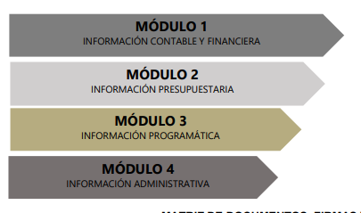
A su vez los Módulos se dividen en submódulos, de los que destaca, en relación con el análisis que nos ocupa, el submódulo relativo a “Pólizas”, del Módulo 1:
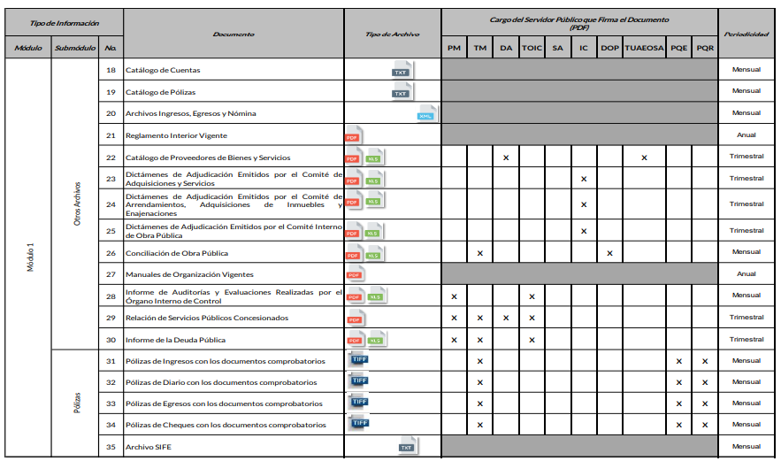

Como se advierte en la imagen anterior, el submódulo “Pólizas”, se integra por las pólizas de ingresos, las pólizas de diario, y las pólizas de egresos y las pólizas de cheque, cada tipo con los respectivos documentos comprobatorios, información que se debe grabar en 3 discos compactos, cada uno con un mes del trimestre.
Derivado de la interpretación del requerimiento de información, se considera que la persona solicitante se encuentra interesada en las pólizas de egresos o en las pólizas de cheque, teniendo por finalidad las primeras la de registrar cualquier operación contable en la que se produzca una salida de efectivo o erogaciones, y las segundas en caso de tratarse de una erogación que se realiza a través de un cheque, por lo que es necesario señalar que el Instructivo del Módulo 1, establece los formatos así como el instructivo de llenado para el adecuado cumplimiento de la presentación del Informe, como a continuación se ilustra para un mejor entendimiento:
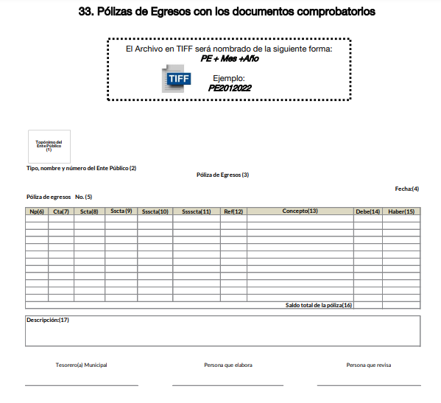

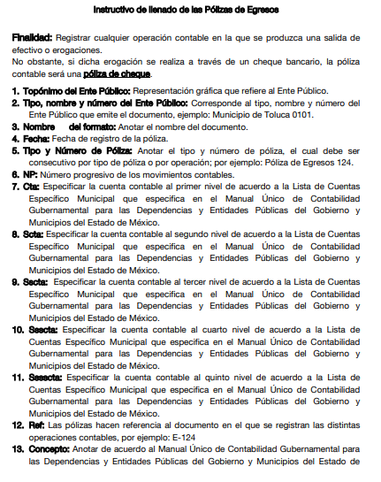

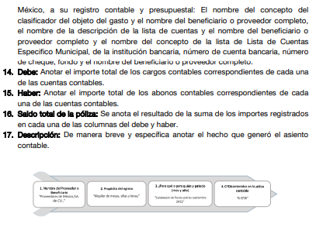

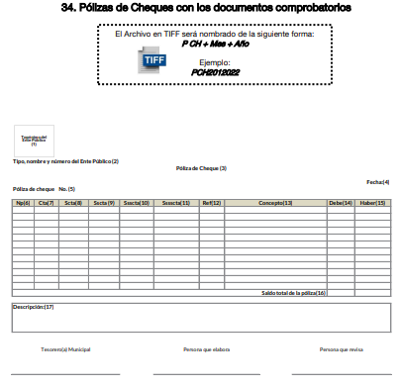

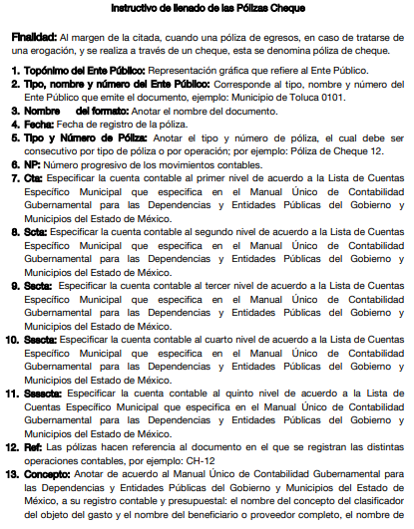
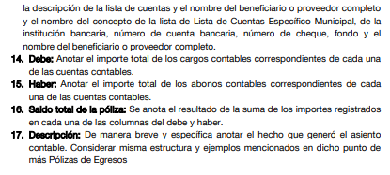
En esta tesitura, toda vez que la Dirección de Administración y Finanzas del Sujeto Obligado se encuentra facultada para coordinar y supervisar las actividades relativas a la administración y ejecución de los recursos financieros autorizados en el presupuesto de egresos del Organismo de acuerdo a la normatividad vigente, así como para coordinar y supervisar el adecuado y oportuno ejercicio del presupuesto asignado al Organismo, verificando que el registro de los movimientos presupuestales se efectúe conforme al calendario presupuestal establecido y de conformidad a la normatividad aplicable, se estima que, de haberse generado erogaciones del 01 de enero al 15 de febrero del 2022, por los conceptos de papelería, consumo de combustible, compra de material para reparación de fugas, compra de hipoclorito y/o reparación del parque vehicular, es el área competente para administrar o poseer el soporte documental correspondiente, siendo procedente ordenar la entrega del mismo, previa búsqueda exhaustiva y razonable, para tener por satisfecho el punto en estudio.
Por otro lado, sin contrariar lo anterior, es preciso señalar que, si derivado de la búsqueda que se ordena, el Sujeto Obligado no llegara a localizar información por no haberse generado, al estar supeditada la existencia de la misma a celebración de procedimientos de adquisición así como a la erogación de recursos públicos, en el periodo señalado por la persona solicitante, se deberá hacer del conocimiento de la persona solicitante en términos del artículo 19, párrafo segundo de la Ley de Transparencia y Acceso a la información Pública del Estado de México y Municipios, para tener por atendido su derecho de acceso a la información,
Por último, toda vez que el Sujeto Obligado justificó la restricción al Derecho de acceso a la información bajo el argumento de que a la fecha de contestación el Órgano Superior de Fiscalización del Estado de México no había emitido los Lineamientos para la integración y presentación de los informes trimestrales para el ejercicio 2022, a pesar de que las solicitudes de información se registraron el veintidós de febrero de dos mil veintidós, se estima necesario precisar que si bien, los entes fiscalizables se encuentran constreñidos para cumplir con sus obligaciones fiscales en términos y periodicidad dispuesta por la normatividad correspondiente, ello no significa que los sujetos obligados no permitan el acceso a la información que por su naturaleza deben generar de manera diaria, semanal o mensual, cuando ello se solicite en el ejercicio del derecho de acceso a la información.
En el caso particular, si bien es cierto, los entes fiscalizables entregan sus informes trimestralmente en cumplimiento de sus obligaciones fiscales, también lo es que estos se integran de información que ha sido obtenida de forma consecutiva, por lo que, en el caso de que un particular solicite información antes del trimestre, los Sujetos Obligados no pueden impedir acceso a los documentos que hasta el momento se han generado, sino que deben proporcionar la información que obre en sus archivos ya sea del periodo solicitado o, a la fecha de la solicitud de información.

Asimismo, es de recordar que la Ley de Transparencia Estatal establece en su artículo 92 un catálogo de obligaciones de transparencia que los sujetos obligados deberán poner a disposición del público, sin embargo, este es muy claro al referir que será “por lo menos” de temas, documentos y políticas que en este se describen, de tal forma que, en el caso de que un particular solicite información que no se contempla en dicho catálogo, los Sujetos Obligados también deberán proporcionar la información requerida.
En ese sentido, se le invita al Sujeto que tenga a bien proporcionar toda la información que genere, administre y posee en congruencia con sus facultades, atribuciones y competencias, a la fecha en que los particulares lo solicitan o, del periodo que refieran, independientemente si esta está sujeta a plazos para cumplir con obligaciones en materia de fiscalización o, incluso, en materia de transparencia, toda vez que el derecho de acceso a la información es una prerrogativa constitucional que los ciudadanos gozan y debe ser garantizada por cualquier autoridad pública.
De lo hasta aquí expuesto, se concluye que los motivos de inconformidad de la parte Recurrente devienen fundados, respecto de los recursos de revisión 05604/INFOEM/IP/RR/2022, 05605/INFOEM/IP/RR/2022, 05606/INFOEM/IP/RR/2022, 05608/INFOEM/IP/RR/2022, 05610/INFOEM/IP/RR/2022, 05611/INFOEM/IP/RR/2022 y 05612/INFOEM/IP/RR/2022, siendo procedente Revocar la respuesta proporcionada por el Sujeto Obligado, de conformidad con lo establecido en el artículo 186 fracción III de la Ley de Transparencia y Acceso a la Información Pública del Estado de México y Municipios.
Quinto. Versión Pública. Finalmente, debe señalarse que de ser el caso en que los documentos que vayan a ser entregados por el sujeto obligado, para dar cumplimiento a la presente resolución, contengan datos que deban ser clasificados, el Sujeto Obligado deberá hacer la elaboración de la versión pública de tales documentos a fin de satisfacer el derecho de acceso a la información pública del recurrente sin menoscabo al derecho a la protección de los datos personales de terceros.
Para efectos de la elaboración de la versión pública se deberá observar lo dispuesto por los artículos 3 fracciones IX, XX, XXI y XLV, 91, 132 y 143 de la Ley de Transparencia y Acceso a la Información Pública del Estado de México y Municipios que establecen:
“Artículo 3. Para los efectos de la presente Ley se entenderá por:
[…]
IX. Datos personales: La información concerniente a una persona, identificada o identificable según lo dispuesto por la Ley de Protección de Datos Personales del Estado de México;
XX. Información clasificada: Aquella considerada por la presente Ley como reservada o confidencial;
XXI. Información confidencial: Se considera como información confidencial los secretos bancario, fiduciario, industrial, comercial, fiscal, bursátil y postal, cuya titularidad corresponda a particulares, sujetos de derecho internacional o a sujetos obligados cuando no involucren el ejercicio de recursos públicos;
XLV. Versión pública: Documento en el que se elimine, suprime o borra la información clasificada como reservada o confidencial para permitir su acceso.
[…]
Artículo 91. El acceso a la información pública será restringido excepcionalmente, cuando ésta sea clasificada como reservada o confidencial.
Artículo 132. La clasificación de la información se llevará a cabo en el momento en que:
I. Se reciba una solicitud de acceso a la información;
II. Se determine mediante resolución de autoridad competente; o
III. Se generen versiones públicas para dar cumplimiento a las obligaciones de transparencia previstas en esta Ley.
[…]
Artículo 143. Para los efectos de esta Ley se considera información confidencial, la clasificada como tal, de manera permanente, por su naturaleza, cuando:
I. Se refiera a la información privada y los datos personales concernientes a una persona física o jurídico colectiva identificada o identificable;
II. Los secretos bancario, fiduciario, industrial, comercial, fiscal, bursátil y postal, cuya titularidad corresponda a particulares, sujetos de derecho internacional o a sujetos obligados cuando no involucren el ejercicio de recursos públicos; y
III. La que presenten los particulares a los sujetos obligados, de conformidad con lo dispuesto por las leyes o los tratados internacionales.
La información confidencial no estará sujeta a temporalidad alguna y sólo podrán tener acceso a ella los titulares de la misma, sus representantes y los servidores públicos facultados para ello.
No se considerará confidencial la información que se encuentre en los registros públicos o en fuentes de acceso público, ni tampoco la que sea considerada por la presente ley como información pública.”
Igualmente, los Lineamientos Generales en Materia de Clasificación y Desclasificación de la Información, así como para la elaboración de Versiones Públicas, emitidos por el Consejo Nacional del Sistema Nacional de Transparencia, Acceso a la Información Pública y Protección de Datos Personales, publicados en el Diario Oficial de la Federación el día quince de abril de dos mil dieciséis, tienen por objeto establecer los criterios con base en los cuales los sujetos obligados clasificarán como reservada o confidencial la información que posean, desclasificarán y generarán, en su caso, versiones públicas de expedientes o documentos que contengan partes o secciones clasificadas.
Entorno a lo que aquí nos interesa, los Lineamientos Quincuagésimo sexto, Quincuagésimo séptimo y Quincuagésimo octavo, establecen lo siguiente:
“Quincuagésimo sexto. La versión pública del documento o expediente que contenga partes o secciones reservadas o confidenciales, será elaborada por los sujetos obligados, previo pago de los costos de reproducción, a través de sus áreas y deberá ser aprobada por su Comité de Transparencia
Quincuagésimo séptimo. Se considera, en principio, como información pública y no podrá omitirse de las versiones públicas la siguiente:
I. La relativa a las Obligaciones de Transparencia que contempla el Título V de la Ley General y las demás disposiciones legales aplicables;
II. El nombre de los servidores públicos en los documentos, y sus firmas autógrafas, cuando sean utilizados en el ejercicio de las facultades conferidas para el desempeño del servicio público, y
III. La información que documente decisiones y los actos de autoridad concluidos de los sujetos obligados, así como el ejercicio de las facultades o actividades de los servidores públicos, de manera que se pueda valorar el desempeño de los mismos.
Lo anterior, siempre y cuando no se acredite alguna causal de clasificación, prevista en las leyes o en los tratados internaciones suscritos por el Estado mexicano.
Quincuagésimo octavo. Los sujetos obligados garantizarán que los sistemas o medios empleados para eliminar la información en las versiones públicas no permitan la recuperación o visualización de la misma.”
Por lo tanto, la entrega de documentos en su versión pública debe acompañarse necesariamente del Acuerdo del Comité de Transparencia que la sustente el cual debe estar debidamente fundado y motivado, en el que se expongan los fundamentos y razonamientos que llevaron al Sujeto Obligado a testar, suprimir o eliminar datos de dicho soporte documental, ya que no hacerlo, se reitera que lo entregado no tendría un sustento jurídico ni resultaría ser una versión pública, sino más bien una documentación ilegible, incompleta o tachada; ya que el no justificar las causas o motivos por las que no se aprecian determinados datos -ya sea porque se testan o suprimen- deja al solicitante en estado de incertidumbre, al no conocer o comprender porque no aparecen en la documentación respectiva.
En relación directa con ello, los Lineamientos en estudio establecen los formatos para la clasificación parcial y total de los documentos, que atienden a lo siguiente:
Parcial |  | Total
Concepto | Dónde | Concepto | Dónde
Sello oficial o logotipo del sujeto obligado
Fecha de clasificación | Se anotará la fecha en la que el Comité de Transparencia confirmó la clasificación del documento, en su caso. | Fecha de clasificación | Se anotará la fecha en la que el Comité de Transparencia confirmó la clasificación del documento, en su caso.
Área | Se señalará el nombre del área del cual es titular quien clasifica. | Área | Se señalará el nombre del área de la cual es el titular quien clasifica.
Información reservada | Se indicarán, en su caso, las partes o páginas del documento que se clasifican como reservadas. Si el documento fuera reservado en su totalidad, se anotarán todas las páginas que lo conforman. Si el documento no contiene información reservada, se tachará este apartado. | Reservado | Leyenda de información RESERVADA.
Fundamento legal | Se señalará el nombre del ordenamiento, el o los artículos, fracción(es), párrafo(s) con base en los cuales se sustente la reserva. | Periodo de reserva | Se anotará el número de años o meses por los que se mantendrá el documento o las partes del mismo como reservado. Si el expediente no es reservado, sino confidencial, deberá tacharse este apartado.
Ampliación del periodo de reserva | En caso de haber solicitado la ampliación del periodo de reserva originalmente establecido, se deberá anotar el número de años o meses por los que se amplía la reserva. | Fundamento legal | Se señalará el nombre del o de los ordenamientos jurídicos, el o los artículos, fracción(es), párrafo(s) con base en los cuales se sustenta la reserva.
Confidencial | Se indicarán, en su caso, las partes o páginas del documento que se clasifica como confidencial. Si el documento fuera confidencial en su totalidad, se anotarán todas las páginas que lo conforman. Si el documento no contiene información confidencial, se tachará este apartado. | Ampliación del periodo de reserva | En caso de haber solicitado la ampliación del periodo de reserva originalmente establecido, se deberá anotar el número de años o meses por los que se amplía la reserva.
Fundamento legal | Se señalará el nombre del ordenamiento, el o los artículos, fracción(es), párrafo(s) con base en los cuales se sustente la confidencialidad. | Confidencial | Leyenda de información CONFIDENCIAL.
Rúbrica del titular del área | Rúbrica autógrafa de quien clasifica. | Fundamento legal | Se señalará el nombre del o de los ordenamientos jurídicos, el o los artículos, fracción(es), párrafo(s) con base en los cuales se sustente la confidencialidad.
Fecha de desclasificación | Se anotará la fecha en que se desclasifica el documento. | Rúbrica del titular del área | Rúbrica autógrafa de quien clasifica.
Rúbrica y cargo del servidor público | Rúbrica autógrafa de quien desclasifica. | Fecha de desclasificación | Se anotará la fecha en que se desclasifica.
 |  | Partes o secciones reservadas o confidenciales | En caso que una vez desclasificado el expediente, subsistanpartes o secciones del mismo reservadas o confidenciales, se señalará este hecho.
 |  | Rúbrica y cargo del servidor público | Rúbrica autógrafa de quien desclasifica.
Así, con fundamento en lo prescrito en los artículos 5 párrafos trigésimo, trigésimo primero y trigésimo segundo fracciones IV y V de la Constitución Política del Estado Libre y Soberano de México; 2, fracción II; 29, 36 fracciones I y II; 176, 178, 181, 185, fracción I, 186 y 188 de la Ley de Transparencia y Acceso a la Información Pública del Estado de México y Municipios, este Pleno:

III. R E S U E L V E:
Primero. Resultan fundadas las razones o motivos de inconformidad hechos valer por la parte Recurrente en los recursos de revisión 05604/INFOEM/IP/RR/2022, 05605/INFOEM/IP/RR/2022, 05606/INFOEM/IP/RR/2022, 05608/INFOEM/IP/RR/2022, 05610/INFOEM/IP/RR/2022, 05611/INFOEM/IP/RR/2022 y 05612/INFOEM/IP/RR/2022, por lo que, en términos de los argumentos de derecho señalados en el considerando Cuarto, se Revoca la respuesta del Sujeto Obligado.
Segundo. Se Ordena al Sujeto Obligado, en términos de los Considerandos Cuarto y Quinto de esta resolución, haga entrega vía SAIMEX, en versión pública de ser necesario, del documento donde conste lo siguiente:
1. Relación de proveedores que prestaron servicios al Organismo del 01 de enero al 31 de enero del 2022.
2. Procedimiento mediante el cual se adquirieron, arrendaron, suministraron bienes o prestaron servicios las empresas que, durante el período del 01 de enero al 15 de febrero del 2022, fungieron como proveedoras del Organismo.
3. Nombre del proveedor y gastos que se generaron en el periodo del 01 de enero al 15 de febrero del 2022, por concepto de:
a. Consumo de papelería.
b. Consumo de combustible.
c. Compra de material para reparación de fugas.
d. Compra de hipoclorito.
e. Reparación de parque vehicular.
De ser necesaria la versión pública, se deberá emitir el Acuerdo del Comité de Transparencia de acuerdo con la Ley de Transparencia y Acceso a la Información Pública del Estado de México y Municipios, en el que funde y motive las razones sobre los datos que se supriman o eliminen de los soportes documentales objeto de las versiones públicas que se formulen y se pongan a disposición de la parte Recurrente, mismo que igualmente hará de su conocimiento.
En el supuesto que la información ordenada en alguno de los puntos no obre en los archivos del Sujeto Obligado, por no haberse generado en el periodo indicado deberá hacerlo del conocimiento de la parte Recurrente, en términos del artículo 19, párrafo segundo de la Ley de Transparencia y Acceso a la Información Pública del Estado de México y Municipios.
Tercero. Notifíquese, vía SAIMEX, al Responsable de la Unidad de Transparencia del Sujeto Obligado la presente resolución, para que conforme a los artículo 186, último párrafo y 189, párrafo segundo de la Ley de Transparencia y Acceso a la Información Pública del Estado de México y Municipios dé cumplimiento a lo ordenado dentro del plazo de diez días hábiles, debiendo informar a este Instituto en un plazo de tres días hábiles siguientes sobre el cumplimiento dado a la misma.
De conformidad con el artículo 198 de la Ley de Transparencia y Acceso a la Información Pública del Estado de México y Municipios, de considerarlo procedente, el Sujeto Obligado de manera fundada y motivada, podrá solicitar una ampliación de plazo para el cumplimiento de la presente resolución.
Cuarto. Notifíquese, vía SAIMEX, a la parte Recurrente la presente resolución, así como, que de conformidad con lo establecido en el artículo 196 de la Ley de Transparencia y Acceso a la Información Pública del Estado de México y Municipios, en caso de que considere que le causa algún perjuicio podrá impugnarla vía Juicio de Amparo en los términos de las leyes aplicables.
ASÍ LO RESUELVE, POR UNANIMIDAD DE VOTOS, EL PLENO DEL INSTITUTO DE TRANSPARENCIA, ACCESO A LA INFORMACIÓN PÚBLICA Y PROTECCIÓN DE DATOS PERSONALES DEL ESTADO DE MÉXICO Y MUNICIPIOS, CONFORMADO POR LOS COMISIONADOS JOSÉ MARTÍNEZ VILCHIS; MARÍA DEL ROSARIO MEJÍA AYALA; SHARON CRISTINA MORALES MARTÍNEZ (AUSENCIA JUSTIFICADA); LUIS GUSTAVO PARRA NORIEGA Y GUADALUPE RAMÍREZ PEÑA; EN LA TRIGÉSIMO CUARTA SESIÓN ORDINARIA CELEBRADA EL VEINTIUNO DE SEPTIEMBRE DE DOS MIL VEINTIDÓS, ANTE EL SECRETARIO TÉCNICO DEL PLENO, ALEXIS TAPIA RAMÍREZ.

Artículo 92. Los sujetos obligados deberán poner a disposición del público de manera permanente y actualizada de forma sencilla, precisa y entendible, en los respectivos medios electrónicos, de acuerdo con sus facultades, atribuciones, funciones u objeto social, según corresponda, la información, por lo menos, de los temas, documentos y políticas que a continuación se señalan: (…)
“Artículo 3. Para los efectos de la presente Ley se entenderá por: (…) XXII. Información de interés público: Se refiere a la información que resulta relevante o beneficiosa para la sociedad y no simplemente de interés individual, cuya divulgación resulta útil para que el público comprenda las actividades que llevan a cabo los sujetos obligados…”
Artículo 185. El Instituto resolverá el recurso de revisión conforme a lo siguiente: (…) II. Admitido el recurso de revisión, la o el Comisionado ponente deberá integrar un expediente y ponerlo a disposición de las partes, para que, en un plazo máximo de siete días hábiles, manifiesten lo que a su derecho convenga;
https://drive.google.com/file/d/1xKXmLvdHfE9FrZ1NrSvPLTwnyXxqUAxV/view
Artículo 59. Los servidores públicos habilitados tendrán las funciones siguientes: I. Localizar la información que le solicite la Unidad de Transparencia; II. Proporcionar la información que obre en los archivos y que le sea solicitada por la Unidad de Transparencia; III. Apoyar a la Unidad de Transparencia en lo que esta le solicite para el cumplimiento de sus funciones; IV. Proporcionar a la Unidad de Transparencia, las modificaciones a la información pública de oficio que obre en su poder; V. Integrar y presentar al responsable de la Unidad de Transparencia la propuesta de clasificación de información, la cual tendrá los fundamentos y argumentos en que se basa dicha propuesta; VI. Verificar, una vez analizado el contenido de la información, que no se encuentre en los supuestos de información clasificada; y VII. Dar cuenta a la Unidad de Transparencia del vencimiento de los plazos de reserva.
Consultable en: https://www.indetec.gob.mx/delivery?srv=0&sl=3&path=/biblioteca/Especiales/386_Glosario_Terminos_Proceso_Planeacion.pdf
Artículo 19... En los casos en que ciertas facultades, competencias o funciones no se hayan ejercido, se debe motivar la respuesta en función de las causas que motiven tal circunstancia.

